**令和６年度**

**林業従事者等確保緊急支援対策補助金**

**労働安全確保・経営力強化対策うち林業労働安全確保対策事業**

**公　募　要　領**

**令和７年２月**



補助金の交付申込をされる皆様へ

株式会社森林環境リアライズ（以下「リアライズ」という。）が実施する補助事業は、国庫補助金が財源であり、その適正な執行が強く求められます。リアライズとしても適正な補助金の執行を行うとともに、虚偽や不正行為に対しては厳正に対処いたします。

本事業の補助金の交付を申込する経営体等は、補助金等に係る予算の執行の適正化に関する法律（昭和30年法律第179号。以下「適正化法」という。）、補助金等に係る予算の執行の適正化に関する法律施行令（昭和30年政令第255号。以下「適正化法施行令」という。）および農林畜水産業関係補助金等交付規則（昭和31年農林省令第18号。以下「交付規則」という。）、林業従事者等確保緊急支援対策補助金交付等要綱（令和４年12月２日付け４林政経第818号 農林水産事務次官依命通知。以下「交付等要綱」という。）、林業従事者等確保緊急支援対策実施要領（令和４年12月２日付け４林政経第816号 林野庁長官通知【最終改正】令和６年12月17日付け６林政経第260号。以下「実施要領」という。）およびその他の法令の定めによるほか、この公募要領の定めにより事業を実施します。

|  |
| --- |
| ①　補助金に関係する全ての提出書類において、いかなる理由があってもその内容に虚偽の記述を行わないでください。  ②　補助交付申込を不正に行った疑いがある場合には、申込者に対し必要に応じて現地調査等を実施します。なお、事業に係る取引先（販売店、代理店、委託先等含む）に対しても不明瞭な点が確認された場合申請者立ち会いのもとに必要に応じて現地調査等を実施します。その際、申込者から取引先に対して協力をお願いして頂くこととします。  ③　②の調査の結果、不正行為が認められたときは、当該補助金に係る交付決定の取消を行います。また、リアライズから新たな補助金等の交付を一定期間行わないこと等の措置を執るとともに、当該事業者の名称および不正の内容を公表することがあります。  ④　補助金に係る不正行為に対しては、補助金適正化法第29条から第32条において、刑事罰等を科す旨規定されています。あらかじめ補助金に関するそれら規定を十分に理解した上で本事業の申込手続きを行ってください。  ⑤　リアライズから補助金の交付決定を通知する前に、既に発注等を完了させた事業等については、補助金の交付対象外とします。  ⑥　補助事業を遂行するため、売買、その他の契約をする場合、若しくは補助事業の一部を第三者に委託し、又は第三者と共同して実施しようとする場合の契約に当たっては、農林水産省から補助金交付等停止措置又は指名停止措置が講じられている事業者を契約の相手方とすることは原則できません。  ⑦　補助金交付申込書提出にあたっての注意事項  ・交付申込書等は、返却しません。  ・交付申込書等は、リアライズが受理した後の変更又は取消しができません。  ・交付申込書等は、提出者に無断で使用しません。  ・応募要件を有しない者が提出した交付申込書等は無効とします。  ・交付申込書等の作成および提出に係る費用は、提出者の負担とします。  ・以下の取組みは、本事業の対象となりませんので、注意してください。  （ア）農林水産省の他の補助金交付を受けている、又は受ける予定のある取組み。  （イ）本事業による成果について、その利用を制限し、公益・普及の利用に供しな  い取組み。  （ウ）営利目的の活動又は活動対象が申込者の会員等に限定された取組み。  ⑧　リアライズは、交付決定後、交付決定した事業者名、事業概要等をリアライズのホームページ等で公表します。（個人・個人事業主を除く）  株式会社森林環境リアライズ |

**―――――　目　　次　―――――**

１． 事業概要 1

１） 事業の背景と目的 1

２） 事業の効果 1

２． 事業の内容 1

１） 補助対象事業者 1

２） 補助対象事業 2

３） 申込の単位 2

４） 補助率・補助上限額 2

５） 他の補助事業との重複 3

６） 補助対象経費 3

３． 交付申込 4

１） 交付申込 4

２） 公募から事業実施までのスケジュール 5

３） 書類提出先 6

４． 審査および結果の通知 6

１） 審査方法 6

２） 選定結果の通知 6

# 事業概要

## 事業の背景と目的

「総合的なＴＰＰ等関連政策大綱」に即し、新たな国際環境のもとで、合板・製材・集成材等の競争力を高めることに加えて、豊富な資源量を有する森林資源を活用し、建築用木材等の供給力強化をはかることによる海外情勢の影響を受けにくい需給構造の構築をはかる取組が求められています。このような中、伐採・造林等の施業を行う林業従事者等の人手不足・林業労働力の確保等が大きな課題となっており、労働安全確保、林業経営体の経営力強化、外国人材の確保の取組を推進する必要があります。

本事業は、林業従事者等確保緊急支援対策として、認定事業主、選定経営体等（以下、「選定経営体」という。）に対し、林業労働力の確保をはかるため、安全で衛生的な職場づくりを通じた林業労働力の確保に向けた安全衛生装備・装置の導入と労働安全研修の実施を支援することを目的とします。

|  |
| --- |
| ※認定事業主や選定経営体等  1.認定事業主：林業労働力の確保の促進に関する法律（平成８年法律第45号）第５条第１項に基づき、都道府県知事の認定を受けた事業主  2.選定経営体：林業経営体の育成について（平成30年２月６日付け29林政経第316号林野庁長官通知）に基づき、効率的かつ安定的な林業経営や森林経営の継続性の確保を目指す林業経営体として都道府県知事が選定した林業経営体 |

## 事業の効果

本事業は、認定事業主等の安全で快適な職場づくりを通じた林業労働力の確保に向けた取組みとして、安全衛生装備・装置の導入と労働安全研修をセットで行う事業に対して経費補助を行うものです。事業の実施に伴い地域の森林・林業環境に適合した安全衛生装備・装置の普及を始め、安全で快適な環境づくりを通じた林業労働力の確保・定着など多くの効果が期待されます。

# 事業の内容

## 補助対象事業者

下記を満たす林業経営体等であること。

### 日本国内に登記している法人等であり、認定事業主等であること。

### 安全衛生装備・装置の導入と安全衛生研修に関する具体的な計画があること。

### 補助事業を遂行できる財務状況であり、具体的な資金調達計画があること。

### 農林水産省の機関から指名停止の措置等を受けていないこと。なお、「指名停止の措置等」は、公正取引委員会から私的独占の禁止及び公正取引の確保に関する法律（昭和22年法律第54号）に基づく排除措置命令又は課徴金納付命令を受けた者であって、その命令の同一事案において他者が農林水産省の機関から履行地域における指名停止措置を受けた場合の当該公正取引委員会からの命令をいう。

### 法人等の役員等（個人である場合はその者、法人である場合は役員又は支店若しくは営業所（常時契約を締結する事務所をいう。）の代表者、団体である場合は代表者、理事その他経営に実質的に関与している者をいう。）が暴力団員（暴力団員による不当な行為の防止等に関する法律（平成３年法律第77号）第２条第６号に規定する暴力団員をいう。）でないこと。

1. 公募にあたり「農林水産業・食品産業の作業安全のための規範（個別規範：林業）事業者向けチェックシート」の提出を条件とします。
2. 事業完了までに林業労働安全強化対策事業に伴う作業安全対策に知見のある労働安全コンサルタント等の専門家の診断を受診することを条件とします。ただし、過去に診断を受けている場合はこの限りではありません。
3. 別紙 様式３の「環境負荷低減チェックシート」に記載された各取組について、事業実施期間中に実施する旨をチェックしたうえで、交付申込時に提出することを条件とします。なお、提出されたチェックシートは取りまとめ、林野庁長官に提出します。

## 補助対象事業

認定事業主等の現場技能者が使用する**安全衛生装備・装置の導入と労働安全や導入した安全衛生装備・装置の普及をはかる研修会の開催が必須**であること。

## 申込の単位

1. 認定事業主等の経営体等が申込すること。
2. 複数の経営体等で取り組む場合は、代表する経営体等が申込すること。
3. 認定事業主や選定経営体を取りまとめる地方公共団体、林業関係団体が申込することは可能です。なお、地方公共団体、林業関係団体が補助金交付を受けるときには、事業経費に係る歳入歳出の予算書並びに決算書における計上科目および科目別計上金額を明らかにするため、補助金調書を作成・提出することを条件とします。
4. 都道府県が地域の認定事業主等を取りまとめ、代表する経営体が申込することは、安全衛生装備・装置の普及の観点から望ましく、都道府県の関わりを推奨します。

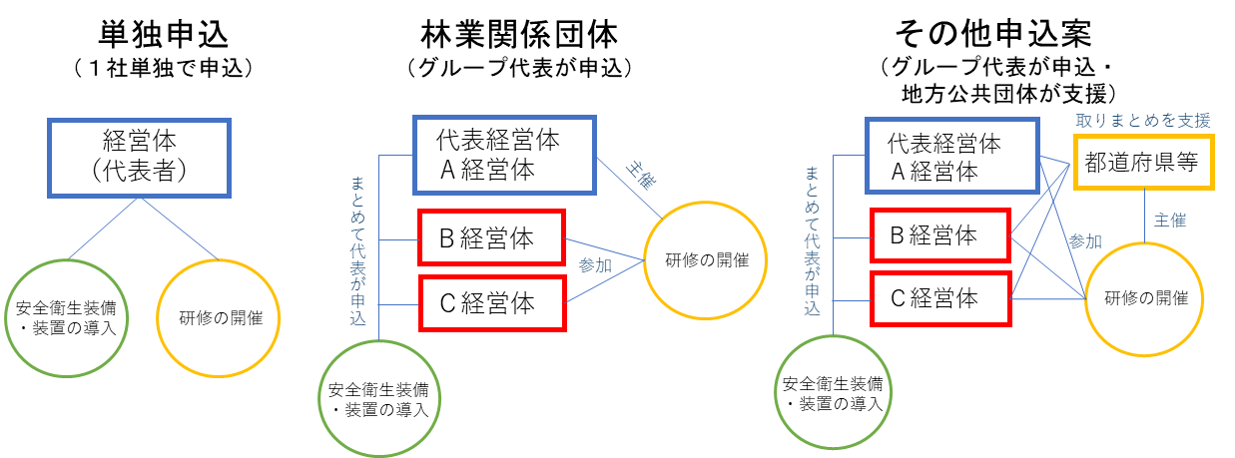

## 補助率・補助上限額

|  |  |  |
| --- | --- | --- |
| **補助事業内容** | **補助率** | **重要な変更** |
| 林業労働安全衛生に資する安全衛生装備・装置の導入および安全衛生研修の実施に係る経費  １団体当たり事業費**400万円を上限**  安全衛生装備・装置の取得価格は**１製品価格50万円未満** | １／２  以内 | ・「経費」の欄に揚げる経費の30％を超えた増減 |
| ・安全衛生装備・装置購入の単価は、財産の管理等および財産の処分の制限の関係から、  １製品（個）当たりの上限額を50万円未満（消費税額込み）とします。  ・レンタル・リースの月額単価も同様に50万円未満(消費税額および運搬費含む)とします。 | | |
| **事業費は原則１団体あたり400万円以内（補助率１／２以内）** | | |

※〇令和４年度より補助対象の経営体枠が拡充したため、申請件数が多くなっています。このため、導入する安全衛生装備・装置は、普及が遅滞する製品を優先しますのでご理解願います。

〇提案のあった金額は、補助対象経費等の精査により減額することがあるほか、本事業で収益を得る場合には、当該収益分に相当する金額の返還が必要となる場合があります。

〇計画した労働安全研修に大きな変更が生じた場合には、事業の中止や補助率を減額することがあります。

## 他の補助事業との重複

本補助事業の同一の費用に対して、本補助金と農林水産省からの他の補助金（負担金、利子補給金並びに補助金適正化法第２条第４項第１号に掲げる補助金、および同項第２号に掲げる資金を含む。）の併用はできません。なお、**地方公共団体、基金など他の助成金との併用は問題ありません。**

## 補助対象経費

補助対象事業に係る下記の費用を対象とします。

|  |  |  |
| --- | --- | --- |
| **区分** | | **範囲および算定方法** |
| ①謝金 | | ・研修会の講師など認定事業主等以外の者に対する謝礼に必要な経費とします。  ・単価は妥当な根拠に基づき業務の内容に応じた設定とします。  ・なお、労働安全コンサルタント等の専門家の診断は無料で受診できますので経費は不要です。 |
| ②旅費 | | ・研修会の講師派遣に必要な交通費とします。  ・旅費は日本国内旅費に限定する。国外からおよび国外への旅費は対象外とします。  ・研修に参加する受講者の日当・旅費は対象外とします。  ・労働安全コンサルタント等の専門家の診断に伴う旅費等の負担はありません。 |
| ③需要品 | | ・研修会での消耗品、消耗器材等の調達に必要な経費とします。  ・安全衛生装備・装置のうち消耗品に該当するもとします。 |
|  | ・消耗品費 |
| ・印刷製本費 | ・研修会の配布資料や実施報告書等の印刷や製本に必要な経費とします。 |
| ④燃料費 | | ・研修会等に使用する機械の燃料購入に必要な経費とします。 |
| ⑤役務費  ・通信運搬費 | | ・郵便および宅配料、電話料、データ通信料、諸物品の運賃等の支払に必要な経費とします。  ・本補助金の交付申請書に係る費用は対象外とします。 |
| ⑥使用料および  賃借料 | | ・車両、器具機械、会場、事業の円滑な実施をはかるために必要な備品、資機材等の借上げに必要な経費とします。  ・安全衛生装備・装置のうちレンタル・リースに該当するものとします。 |
| ⑦備品費  ・資機材購入費 | | ・事業の効果的かつ円滑な実施をはかるために必要な備品、資機材等の購入に必要な経費とします（汎用性のあるものを除く。）。  ・安全衛生装備・装置のうち備品に該当するものとします。 |

※**交付決定日前に発生した費用は補助対象外**とします。

事務所賃借料、敷金、礼金、その他事務手数料は補助対象外とします。

飲食に関係する全ての経費および予備費は補助対象外とします。

# 交付申込

## 交付申込

### 事業の公募

●事業の公募は、リアライズホームページ（<https://www.f-realize.co.jp/>anzenr07）で行います。また、同ホームページに適宜公募の関連情報を掲載します。

### 公募の期間

●公募の期間：第一次公募　令和７年３月３日(月)開始～令和７年４月18日(金)締切　　事業開始５月上旬（予定）

　　　　　　　第二次公募　令和７年６月２日(月)開始～令和７年７月４日(金)締切

事業開始７月下旬（予定）

※第一次公募で不採択の場合でも、第二次公募に再申請できます。

### 補助事業期間

●補助事業実施期間　：交付決定日～令和７年12月５日(金)までとします。

●実績報告書提出期限：補助事業完了の日から起算して30日以内、または令和７年12月12日（金）のいずれか早い日とします。

### 交付申込方法等

●申込者は、リアライズホームページ（<https://www.f-realize.co.jp/>anzenr07）より交付申込書等の様式をダウンロードして作成し、期日を厳守して提出してください。

●提出方法：公募締切日まで、３.３)に示す書類提出先に郵送もしくは電子メールにて送付してください。

①郵送・運送で送付する場合は、書留もしくは宅配便等の配達記録が残る方法で発送してください。

②電子メールにて送付する場合は、必ず電話にて、送付した旨を事務局に連絡してください。電話連絡が無く、電子メール未受信等の場合は交付申込が無かったこととします。

●交付申込時に提出する書類

１）交付申込書・・・・・・・・・・・・・・別紙　様式１

２）補助事業計画書・・・・・・・・・・・・別紙　様式２

３）環境負荷低減チェックシート・・・・・・別紙　様式３

４）農林水産業・食品産業の作業安全のための規範

　　　個別規範(林業)　事業者向けチェックシート

５）申込経営体等の概要資料

登記簿謄本(写し)、パンフレット等

６）認定事業主等の証

都道府県知事が認定した「認定書等」のコピー

７）支出根拠がわかる資料

導入予定の安全衛生装備・装置、研修費用の見積や旅費内規等

８）作業安全対策に知見のある労働安全コンサルタント等の専門家の診断を過去に

受けている場合は「修了書」等のコピー

※提出する書類の部数は１部（社印不要）です。

## 公募から事業実施までのスケジュール

**公　　募**

|  |  |  |
| --- | --- | --- |
| **スケジュール** | **リアライズ** | **選定経営体**  **（補助事業者）** |
| ➤第一次交付申込書受付開始～締切  令和７年３月３日(月)～  令和７年４月18日(金)17時(必着)  ➤第二次交付申込書受付開始～締切  令和７年６月２日(月)～  令和７年７月11日(金)17時(必着) | ホームページ(https://www.f-realize.co.jp/anzenr07)  にて情報公開  交付申込書  受　　理 | 交付申込書作成・提出 |
| ➤交付申込書の審査  第一次審査  令和７年４月下旬  第二次審査  令和７年７月中旬  **審査・交付決定**  ※審査選考は企画運営委員会で行う。  ※企画運営委員会は非公開。  また、選定結果のみの公表とし、その内容は公開しない。  ➤交付申請書の受理 | 交付申込書  審査選考  結果通知書  交付決定通知書  交付申請書  受　　理 | 交付決定通知書  受　　理  結果通知書  受　　理  交付申請書  作成・提出 |
| ➤第一次事業開始  令和７年５月上旬（予定）  ➤第二次事業開始  令和７年７月下旬（予定）  ➤実績報告書および概要版提出期限  補助事業完了日から30日以内、または、令和７年12月12日(金)のいずれか早い日。  **事業実施・検査・支払い**  ➤確定検査  事業完了後随時～令和７年12月19日(金)まで。  ➤補助金支払い  確定検査終了後随時～令和７年12月26日(金)まで。 | ※研修会にはリアライズが参画して購入した安全衛生装備・装置の検品と研修実施状況を視察します。  補助金支払い  確定検査  補助金額確定通知書  送　　付  検品および研修視察 | 補助金受領  事業完了  実績報告書  実績報告書概要版  作成・提出  事業完了  （支払い完了）  精算払い請求書  送　　付  事業開始 |

**※公募情報（リアライズホームページ）：**[**https://www.f-realize.co.jp/**](https://www.f-realize.co.jp/)**anzenr07**

## 書類提出先

林業労働安全確保対策事業 事務局（株式会社森林環境リアライズ）

〒064-0821

札幌市中央区北1条西21丁目3-35

Tel：011-699-6830　Fax：011-699-6831

E-mail：anzen@f-realize.co.jp

ホームページ：https://www.f-realize.co.jp/anzenr07

**お問合せ対応時間：(平日)月～金9：00～17：00**

**担　当：種市・大矢根**

# 審査および結果の通知

## 審査方法

●審査は林業労働安全衛生についての知見を有する学識経験者等により構成した企画運営委員会で行い、補助対象となる取組を選定します。

●審査選考の企画運営委員会は非公開とします。

●審査結果は、選定結果のみの公表とし、その内容は公開しません。

## 選定結果の通知

●企画運営委員会の選定結果に基づき、補助金交付候補者として選定された者に対しその旨を、それ以外の申込者に対しては、候補とならなかった旨をそれぞれ電子メールで通知します。

●審査の過程に関する質問に対して、林業労働安全確保対策事業事務局は対応しません。

●また、補助金交付候補者は、林業労働安全確保対策事業事務局のホームページで申込団体名、実施場所、事業概要等を公開します。

# 労働安全コンサルタント等の専門家の診断について

●事業完了までに、林業労働安全強化対策事業に伴う作業安全対策に知見のある労働安全コンサルタント等の専門家の診断を受診することを条件とします。

●ただし、既に労働安全コンサルタント等の専門家の診断を受けている場合はこの限りではありません。

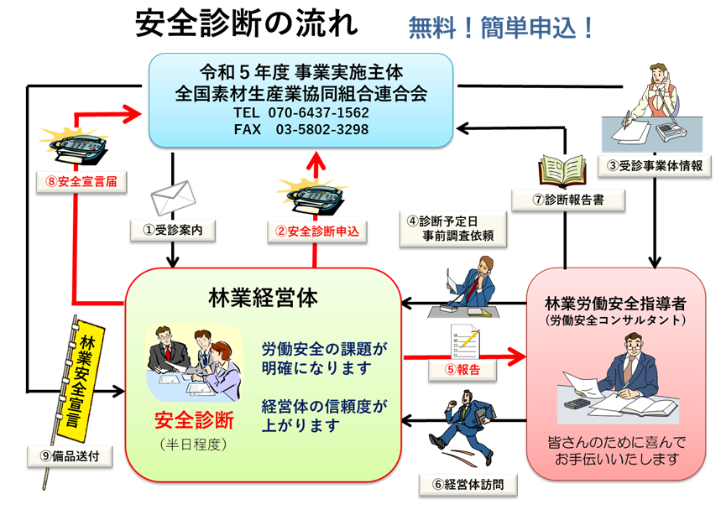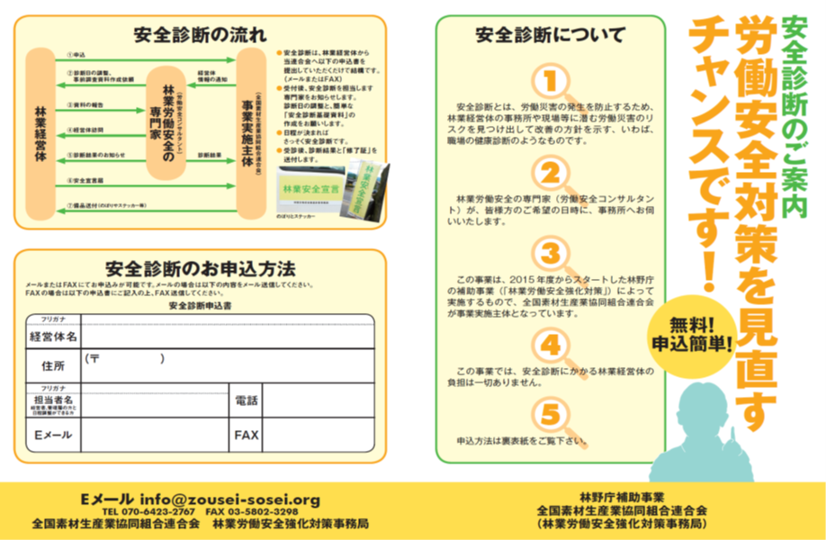

**令和６年度 事業実施主体**



**申込方法等に関するお問い合わせ先**

林業労働安全確保対策事業 事務局（株式会社森林環境リアライズ）

〒064-0821

札幌市中央区北1条西21丁目3-35

Tel：011-699-6830　Fax：011-699-6831

E-mail：anzen@f-realize.co.jp

ホームページ：<https://www.f-realize.co.jp/>anzenr07

**お問合せ対応時間：(平日)月～金9：00～17：00**

**担　当：種市・大矢根**